Магнер 150 после включения и опроса датчиков выдаёт сообщение:
***Warning***
SRAM FUNC.Error
SN Printing OFF
Press the RESTART Key
Нажимаю СТАРТ/СТОП, входит в рабочий режим. считает нормально.
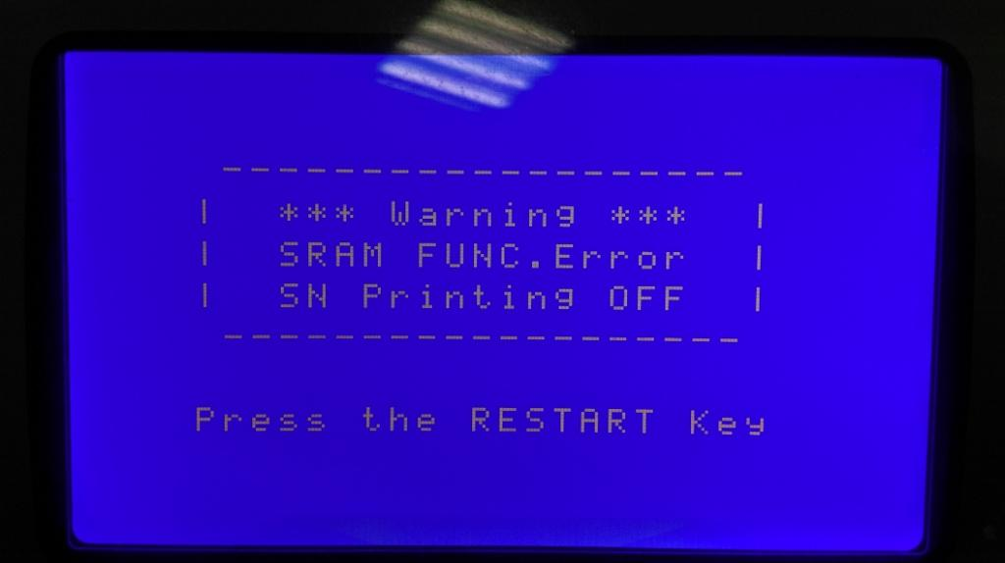
На плате Main есть ПЗУ-многоножка. Она отвечает за работу машины с серийными номерами. Если с ней проблемы, то выдает такое сообщение. Можно попробовать вытащить из колодки и снова вставить. Либо поменять, они универсальные.

